本周练习题目：

1. 模拟购物车交互功能

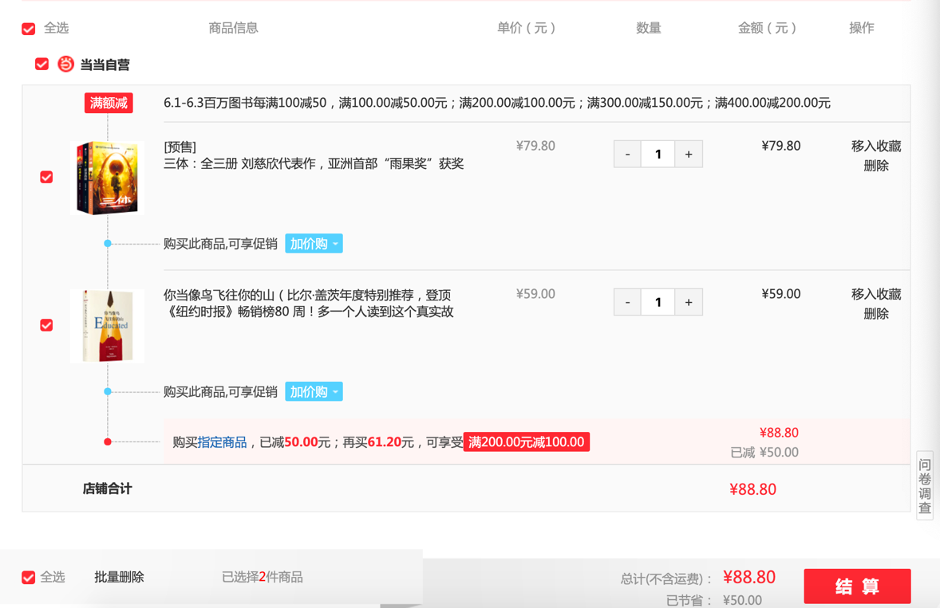

1. 案例2：分析页面实现交互

